|  | **Carátula para entrega de prácticas** | |
| --- | --- | --- |
| Facultad de Ingeniería | | Laboratorio de docencia |

Laboratorios de computación

salas A y B

| *Profesor(a):* | Ariel Adara Mercado Martinez |
| --- | --- |
| *Asignatura:* | Fundamentos de Programación |
| *Grupo:* | 2 |
| *No. de práctica(s):* | 1 |
| *Integrante(s):* | Garduño Sandoval Gabriel Alejandro |
| *No. de lista o brigada:* | — |
| *Semestre:* | 2025-2 |
| *Fecha de entrega:* | 20/02/2025 |
| *Observaciones:* |  |
|  |  |

CALIFICACIÓN: __________

Índice

*Introducción*

*La computación como herramienta de trabajo del profesional de ingeniería.*

El uso de un equipo de cómputo se vuelve fundamental para el desarrollo de actividades y tareas cotidianas, sin importar la profesión, creando diversas y versátiles soluciones que apoyan y benefician directamente a la sociedad, al realizar tales actividades; es por ello que comprender cómo funciona y cómo poder mejorar su desempeño se vuelve un tema importante durante la formación del profesionista en ingeniería.

Al desarrollar proyectos se realizan varias actividades, en donde la computación es un elemento indispensable. Dentro de las actividades que se realizan en la elaboración de proyectos o trabajos se pueden mencionar:

-Registro de planes, programas y cualquier documento con información del proyecto en su desarrollo y en producción.

-Almacenamiento de la información en repositorios que sean accesibles, seguros y que la disponibilidad de la información sea las 24 horas de los 360 días del año.

-Búsqueda avanzada o especializada de información en Internet.

-Creación de planos arquitectónicos.

-Seguimiento de la planeación del proyecto.

-Desarrollo de dispositivos electrónicos.

-Monitoreo de perforación de pozos.

En el ámbito de la ingeniería la computación se ha vuelto un tema esencial, desde el diseño y la simulación, hasta la gestión de proyectos y el análisis de datos, las tecnologías computacionales han optimizado los procesos, mejorando la precisión y eficiencia en diversas disciplinas de la ingeniería.

El uso de software especializado, inteligencia artificial y metodologías computacionales no solo ha agilizado la resolución de problemas complejos, sino que también ha permitido innovaciones en áreas como la automatización, la manufactura y la infraestructura. Por ello, es esencial que los ingenieros no solo dominen los principios teóricos de su especialidad, sino que también desarrollen competencias en el manejo de herramientas digitales.

*Control de versiones.*

Los sistemas de control de versiones son un tipo de software que ayuda a hacer un seguimiento de los cambios realizados en el código a lo largo del tiempo. A medida que un desarrollador edita el código, el sistema de control de versiones toma una instantánea de los archivos. Después, guarda esa instantánea de forma permanente para que se pueda recuperar más adelante si es necesario.

Sin el control de versiones, los desarrolladores se sienten tentados a mantener varias copias del código en su equipo. Esto es peligroso, ya que es fácil cambiar o eliminar un archivo en la copia incorrecta del código, lo que podría hacer que perdieran el trabajo. Los sistemas de control de versiones solucionan este problema al administrar todas las versiones del código, pero presentan al equipo una sola versión a la vez.

*Repositorio.*

Un repositorio es un lugar donde se almacenan y organizan archivos y recursos digitales. Existen diferentes tipos de repositorios, entre ellos:

-Repositorios institucionales: Son creados por organizaciones para almacenar y preservar la producción científica y académica.

-Repositorios temáticos: Son creados por grupos de investigadores o instituciones para reunir documentos relacionados con un área temática específica.

-Repositorios de datos: Son repositorios que almacenan, conservan y comparten los datos de las investigaciones.

-Repositorios bibliográficos: Son portales de publicaciones académicas donde los autores suben sus trabajos o avances de investigación.

*Buscadores de Internet Académicos.*

Los buscadores académicos o de información científica son plataformas online diseñadas para estudiantes, investigadores y profesionales de todas las áreas que buscan información científica y académica de alta calidad, valor y credibilidad. Son herramientas vinculadas al entorno meramente académico, es decir, que se enfocan en la educación, en la investigación y en la obtención de datos científicos confiables.

*Herramientas de IA para análisis de datos, generación de contenido y automatización de tareas.*

Las herramientas de IA son sistemas de software inteligentes que aprovechan algoritmos de aprendizaje automático y redes neuronales profundas para imitar funciones cognitivas humanas.

Tienen la capacidad de aprender de los datos, adaptarse a nueva información y tomar decisiones basadas en patrones y conocimientos. En los ámbitos empresariales y de investigación, estas herramientas se utilizan para automatizar tareas, optimizar operaciones, mejorar las experiencias del cliente y descubrir conocimientos valiosos en grandes conjuntos de datos.

*Objetivos*

El estudiante aprenderá a conocer y emplear diversas herramientas de software proporcionadas por las Tecnologías de la Información y la Comunicación, que le facilitarán la realización de tareas y proyectos académicos de manera estructurada y profesional durante su trayectoria escolar. Esto incluirá el uso de repositorios de almacenamiento, la búsqueda de información especializada y la evaluación de datos generados por herramientas de contenido a través de la redacción de un prompt.

*Desarrollo.*

*Cuestionario.*

1. ¿Qué herramientas de software relacionadas con las TIC consideras más útiles para tu desarrollo académico y profesional? Justifica tu respuesta.
2. ¿Cuál fue el proceso que seguiste para realizar búsquedas de información especializada utilizando un motor de búsqueda académico? Menciona al menos dos motores de búsqueda y las diferencias entre ellos.
3. Describe cómo validaste el contenido generado por una herramienta de IA (por ejemplo, ChatGPT). ¿Qué pasos seguiste para verificar la veracidad de la información?
4. Explique la importancia de escribir un buen prompt al interactuar con herramientas de IA generativas. Da un ejemplo de un prompt bien redactado.
5. ¿Cómo utilizaste herramientas para la detección de contenido generado por IA? Menciona al menos una herramienta y cómo te ayudó en tu proceso de validación.
6. ¿Cuáles son los beneficios y retos que encuentras al integrar herramientas de IA en tus actividades académicas o profesionales?
7. Explica cómo utilizaste un repositorio de almacenamiento en línea (como GitHub) y cuál es su importancia en la gestión de proyectos académicos o profesionales.

*Evidencias de práctica.*

*Buscadores de Internet Académicos.*

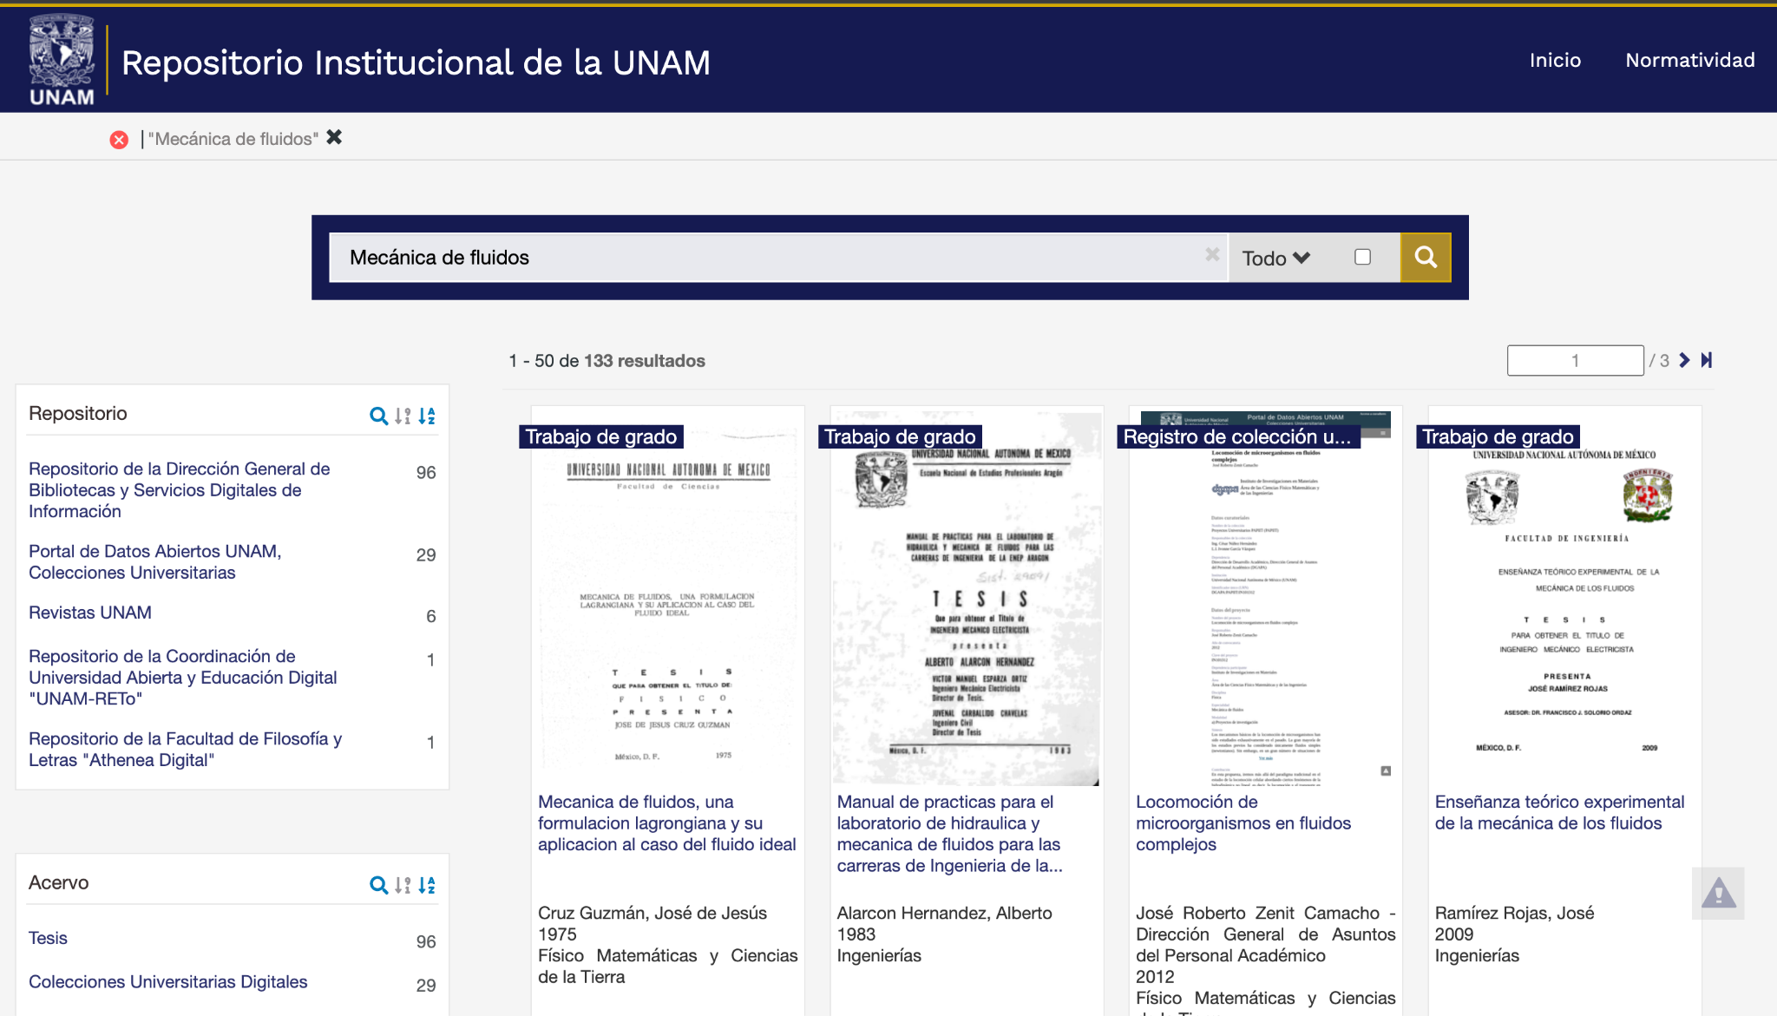

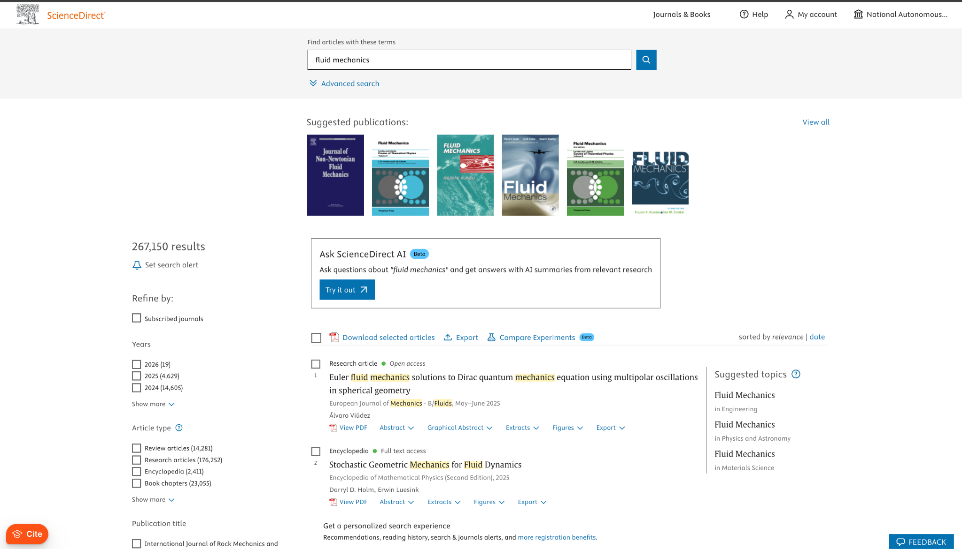

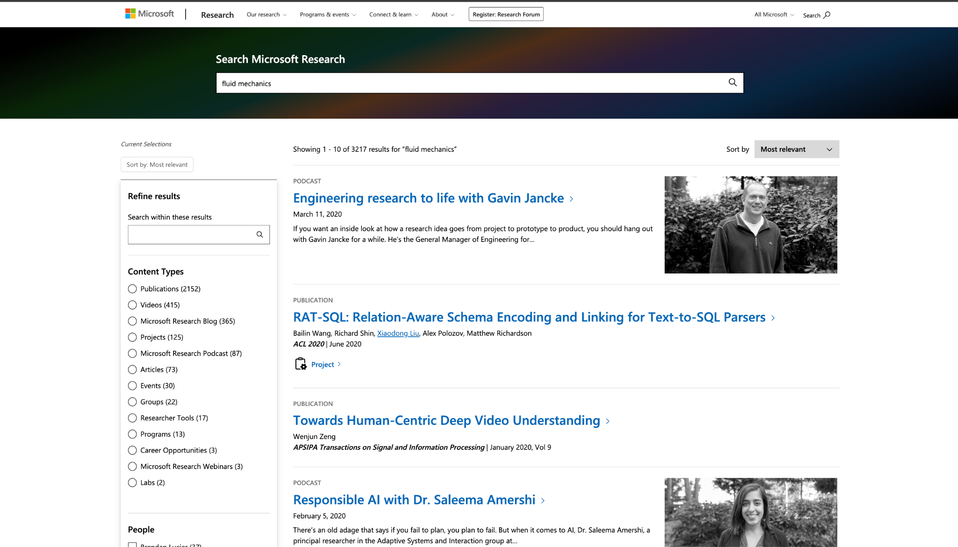

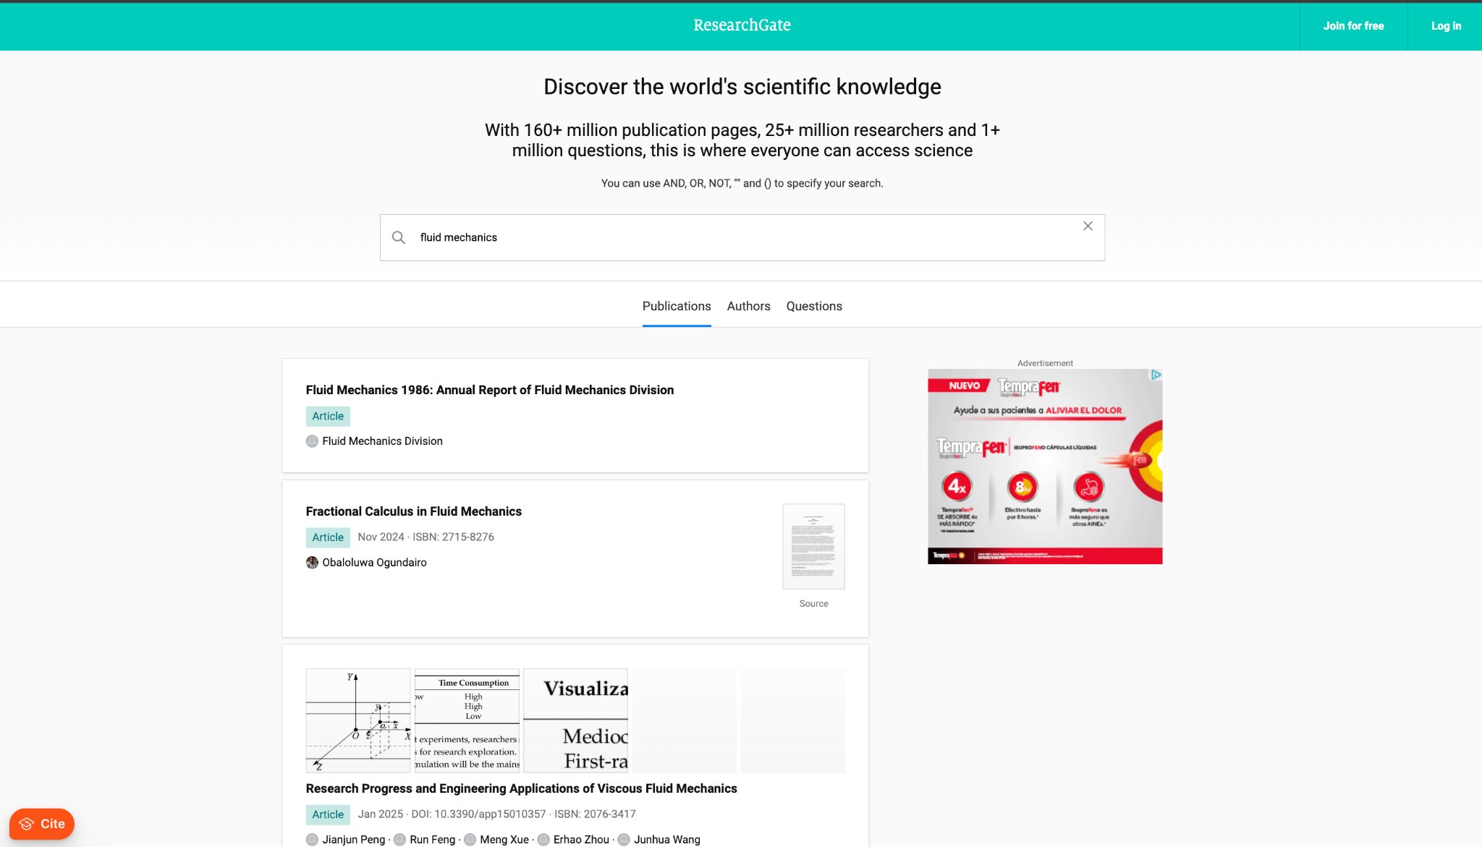

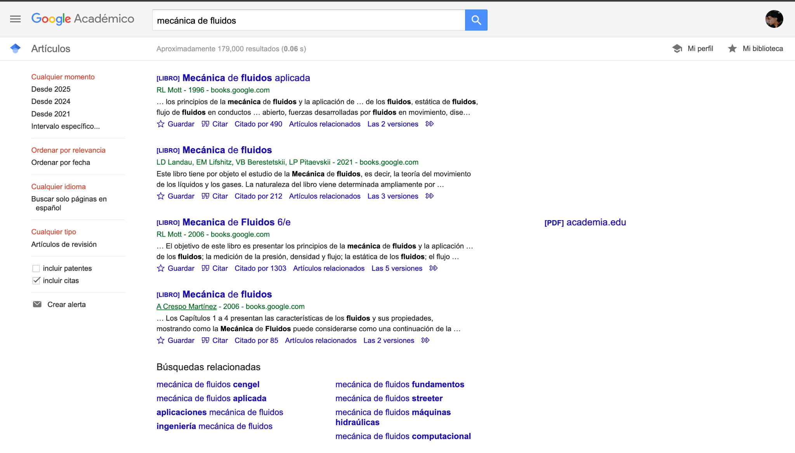

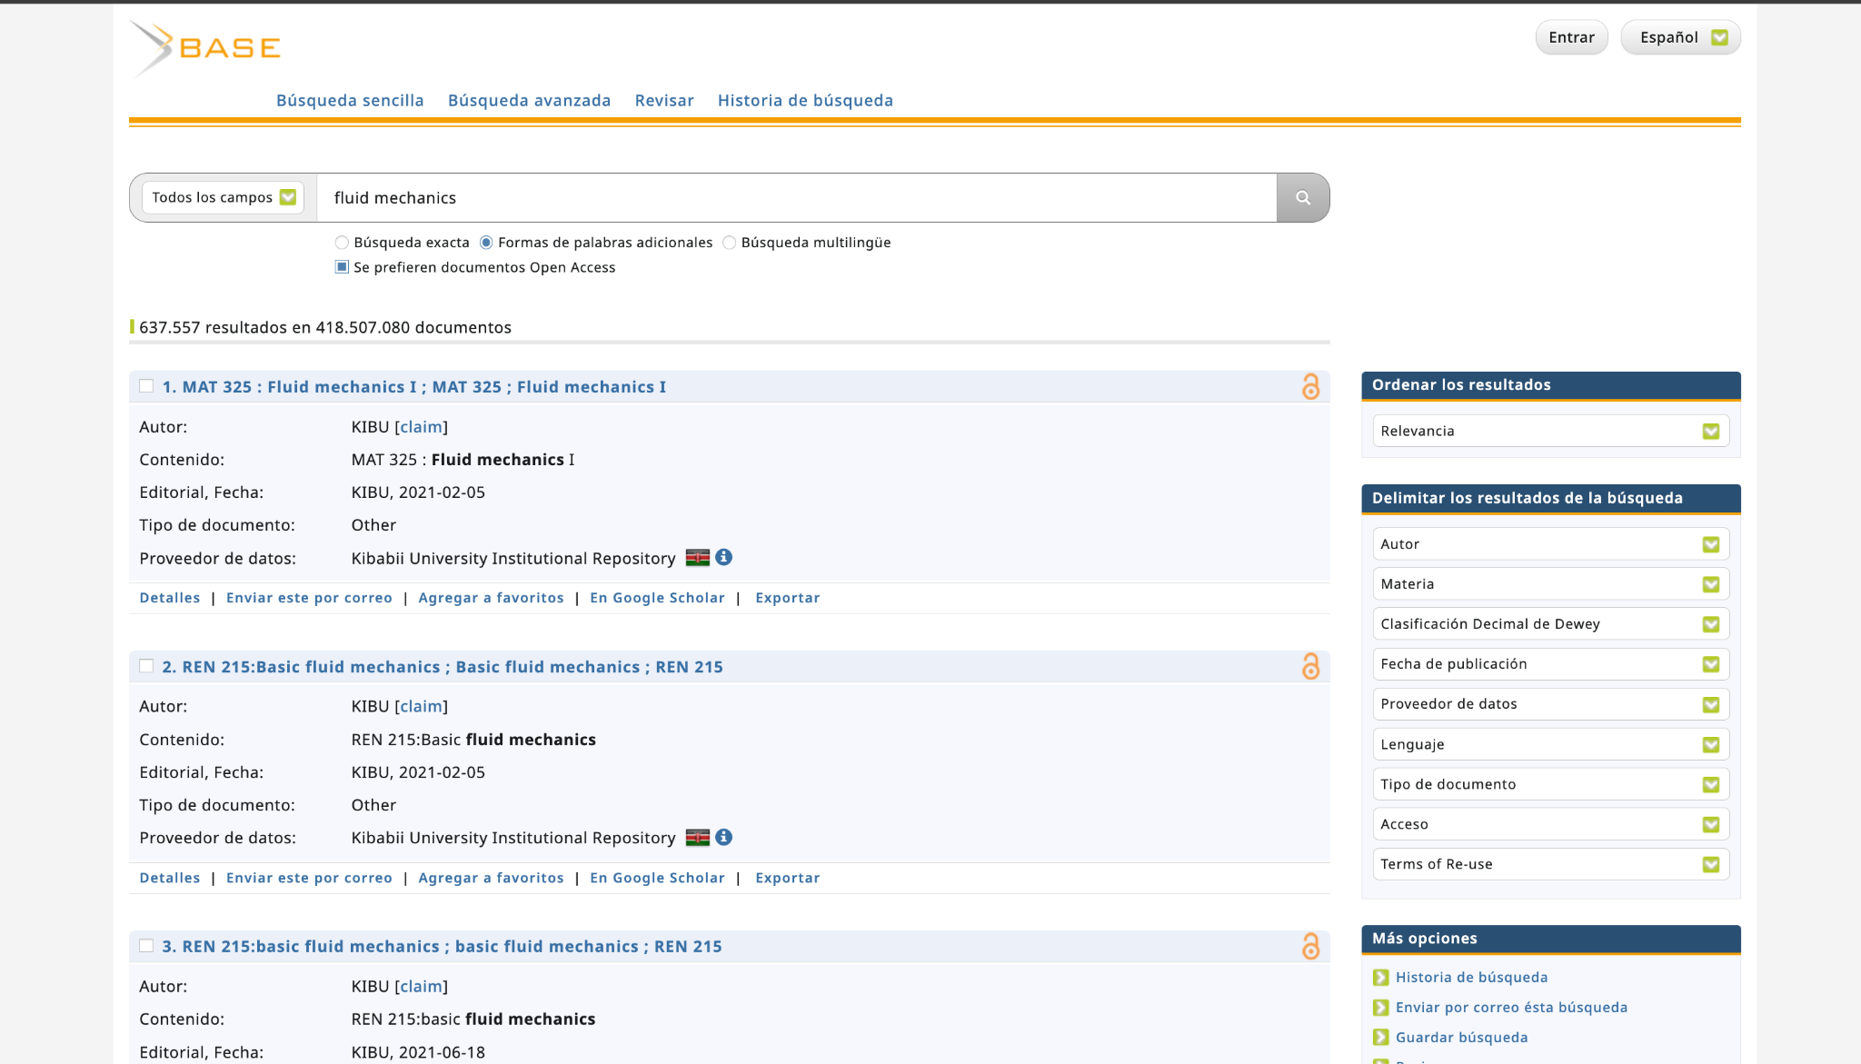

*Herramienta de IA.*

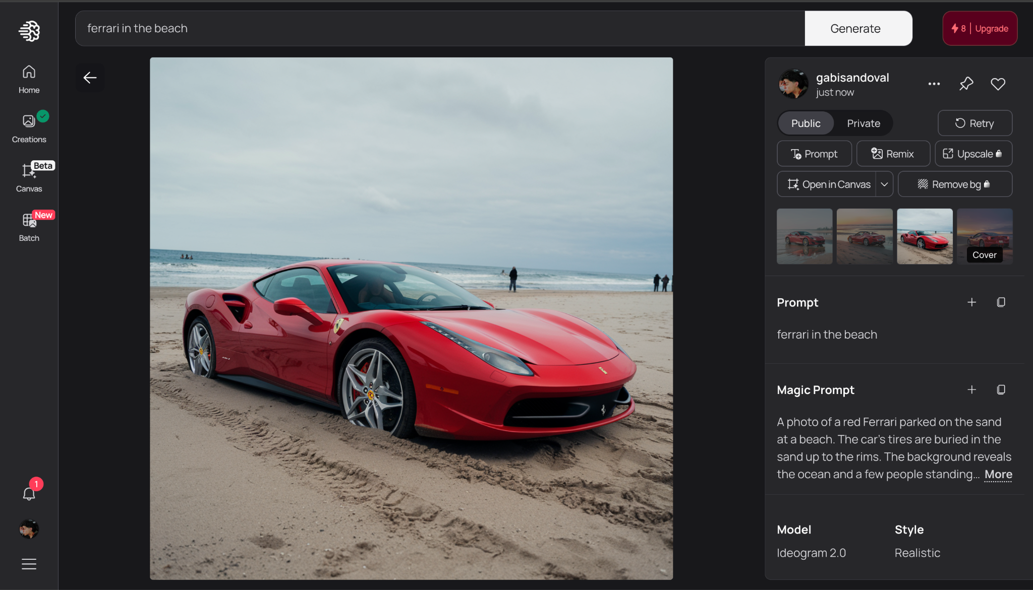

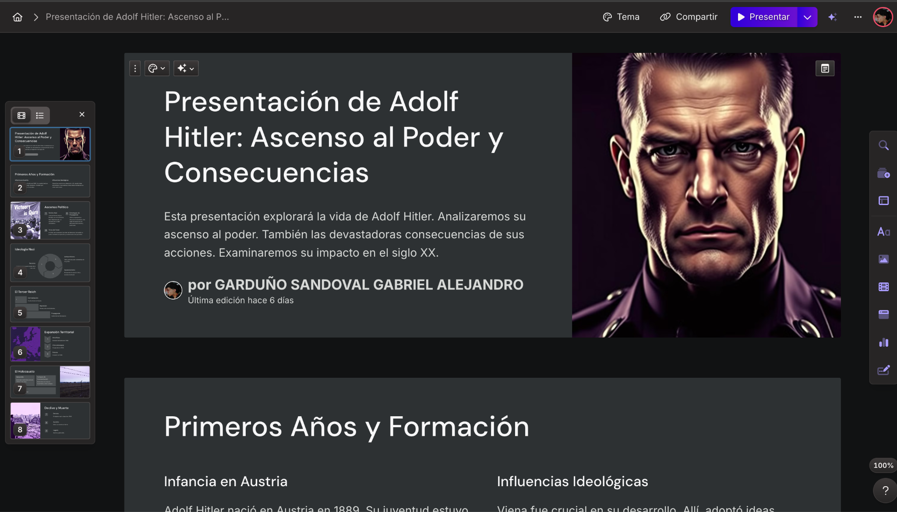

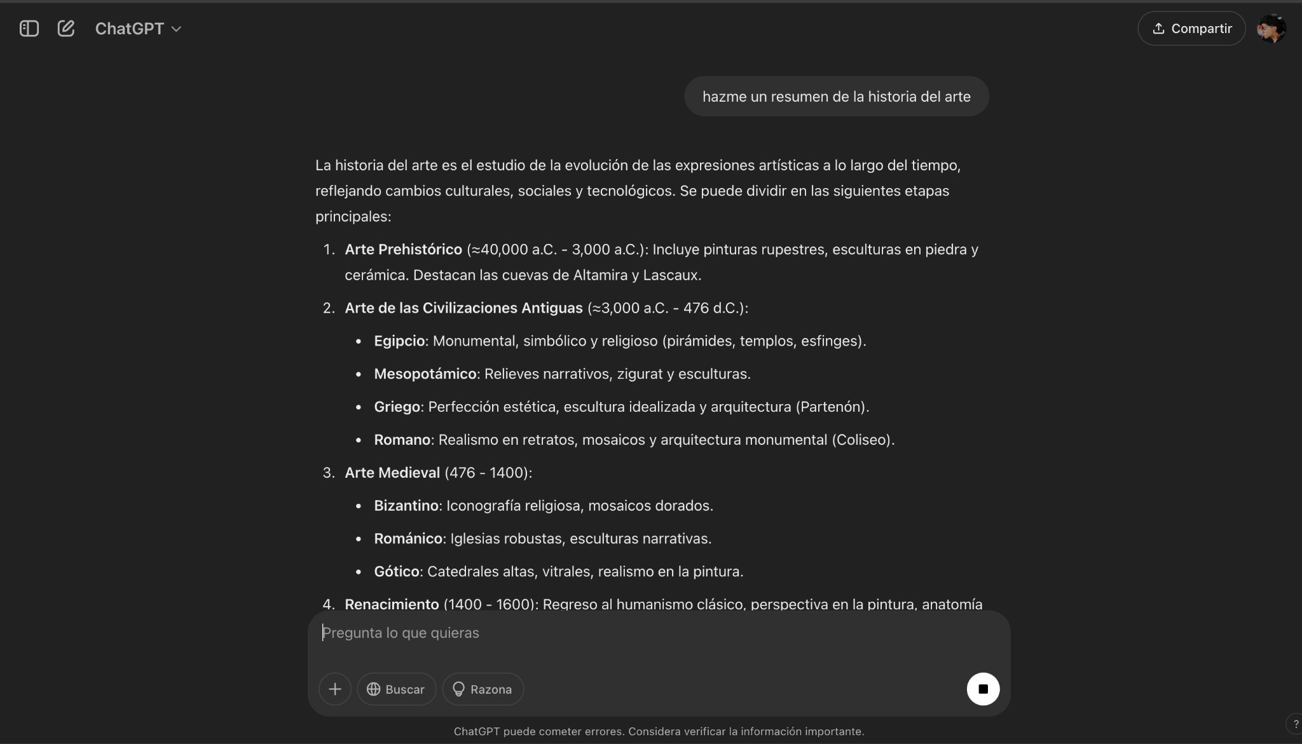

*Actividad en casa github.*

*Conclusión.*

La computadora es una herramienta fundamental para la ingeniería, ya que permite realizar cálculos complejos, modelado simulaciones y automatización de procesos con gran precisión y eficiencia. Facilita el diseño y análisis optimizando tiempos y reduciendo errores. Además, su constante evolución impulsa la innovación, permitiendo desarrollar soluciones más avanzadas y sostenibles, un ejemplo sería los software de IA. En conclusión, el uso de computadoras en ingeniería no solo mejora la productividad, sino que también amplía las posibilidades de creación y resolución de problemas técnicos.

*Referencias.*

<https://uapa.cuaed.unam.mx/sites/default/files/minisite/static/fcfc1a65-78c3-443a-977e-458c6984f94a/UAPA-computacion-herramienta/index.html>

Mijacobs. (2023, 5 octubre). ¿Qué es el control de versiones? - Azure DevOps. Microsoft Learn. <https://learn.microsoft.com/es-es/devops/develop/git/what-is-version-control>

Ravalna. (s. f.). Repositorios: definición, directorios y portales. <https://poliscience.blogs.upv.es/acceso-abierto/repositorios-2/>

Trujillo, G. (2024, 6 enero). 7 buscadores académicos que quizás no conocías y que no son Google - Paideia Studio. Paideia Studio. <https://paideiastudio.net/buscadores-academicos/#:~:text=Son%20herramientas%20vinculadas%20al%20entorno,en%20datos%20reales%20y%20comprobados>.

Ortega, C. (2023, 1 octubre). Herramientas de inteligencia artificial: 5 ejemplos y sus características. QuestionPro. <https://www.questionpro.com/blog/es/herramientas-de-inteligencia-artificial/>

Laboratorio Salas A y B. (s. f.). <http://lcp02.fi-b.unam.mx/>